**LAS VERDURAS SALUDABLES DE MI HUERTA CASERA**

**LOS CAPULLITOS CURIOSOS**

Investigadores

Herly Yajaira Rivero Santafe Gisel Alexandra Santafe Anaya

Jhonathan Adrián Gonzales Cáceres Frainer Estiven Ramon Gonzales

Wilmar Estiven Parada Parada Laura Dominguez

Nancy Alexandra Mora Somoza Wilmar Arley Angarita Bautista

Trinny Valentina Mora Angarita Valentina Camargo Becerra

Diego Alejandro Velandia Parada Damaris Xileny Gonzales Mora

Dennis Leonilde Leal Santos Luisa Fernanda Santafe Gonzales

Dayron Javier Parada Garcia Nelson Eduardo Acevedo Santos

Edinson Fabián Acevedo Ruiz Jaider Mauricio Rivera Villamizar

Camilo Andres Lozada Lozada Luz Dary Lizcano Gonzales

Sarit Valentina Ramon Gonzales Jhonatan Yesid Rangel Rangel

Alexandra Contreras Villamizar Jhonatan Humberto VillamizarVelandia

**Co Investigadores**

Rocío Mogollón Coronel

Doralisa Valdez Contreras

**I.E Colegio San Bernardo – Toledo**

**Resumen**

En la presente investigación se buscó conocer las causas por las cuales los habitantes de la vereda Támara han perdido el interés por el cultivo de las verduras en la huerta casera. En el primer momento se conformó el grupo integrado por dos escuelas rurales que utilizaron la herramienta de lluvia de ideas para el inicio del proceso de la identificación del problema las cuales permitieron enfocar la investigación hacia la temática que se abordó. En la fase de indagación se utilizaron las herramientas de recolección de información que fueron la entrevista con salida de campo y la encuesta. Los resultados arrojaron que un 80% de la población encuestada no posee huerta casera por motivo de falta de tiempo para cuidado propio de la huerta.

**Introducción**

Las razones que motivaron la elección del tema de investigación fue principalmente el hecho de que la mayoría de las preguntas planteadas por los estudiantes tenían relación a las características propias de las verduras.

Los antecedentes encontrados referentes al tema de investigación fueron:

* *“Huerta Casera, un espacio para construir y convivir en comunidad, porque amor con hambre no dura”.* Proyecto presentado a la secretaria de cultura ciudadana, dentro de la iniciativa “Es mejor vivir bueno en Medellín”
* *“Mi huertas casera”*. Martha Cecilia Ortiz; Bibiana Carmenza Ramirez. Proyecto que compromete una interacción directa con otras áreas del saber educativo; fomentando en la comunidad educativa un interés por realizar laborea agrícolas.

**Conformación Grupo de Investigación**

|  |  |  |
| --- | --- | --- |
| Nombre | Edad | Curso |
| Herly Yajaira Rivero Santafe | 9 | Tercero |
| Jhonatan Humberto VillamizarVelandia | 10 | Tercero |
| Gisel Alexandra Santafe Anaya | 7 | Tercero |
| Jhonathan Adrián Gonzales Cáceres | 8 | Tercero |
| Frainer Estiven Ramon Gonzales | 9 | Tercero |
| Wilmar Estiven Parada Parada | 9 | Cuarto |
| Laura Dominguez | 9 | Tercero |
| Nancy Alexandra Mora Somoza | 9 | Cuarto |
| Wilmar Arley Angarita Bautista | 9 | Cuarto |
| Trinny Valentina Mora Angarita | 9 | Cuarto |
| Valentina Camargo Becerra | 9 | Cuarto |
| Diego Alejandro Velandia Parada | 7 | Segundo |
| Damaris Xileny Gonzales Mora | 11 | Quinto |
| Dennis Leonilde Leal Santos | 10 | Quinto |
| Luisa Fernanda Santafe Gonzales | 10 | Quinto |
| Dayron Javier Parada Garcia | 11 | Quinto |
| Nelson Eduardo Acevedo Santos | 9 | Cuarto |
| Edinson Fabián Acevedo Ruiz | 10 | Quinto |
| Jaider Mauricio Rivera Villamizar | 11 | Cuarto |
| Camilo Andres Lozada Lozada | 12 | Quinto |
| Luz Dary Lizcano Gonzales | 12 | Cuarto |
| Sarit Valentina Ramon Gonzales | 10 | Tercero |
| Jhonatan Yesid Rangel Rangel | 10 | Cuarto |
| Alexandra Contreras Villamizar | 8 | Tercero |

**Semillero de Investigación:** Los Capullitos Curiosos

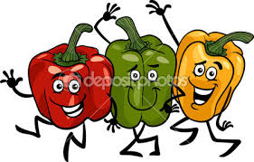

**Logo:**

**Emblema:** Sana Alimentación Bienestar y Vida en Acción.

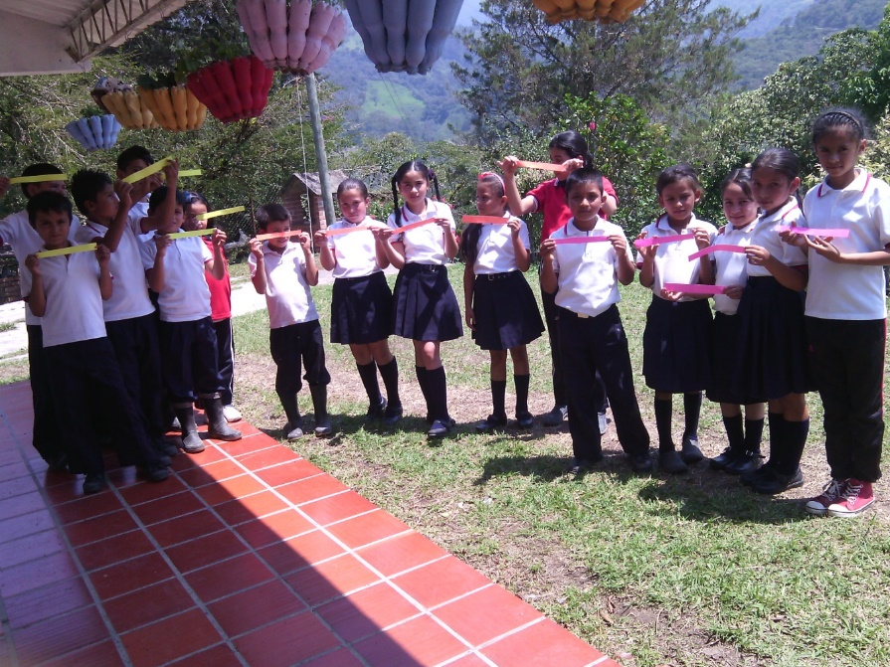**Fotografía:**

**La Pregunta como punto de partida.**

La pregunta seleccionada por el grupo de investigación fue: ¿Por qué los habitantes de la vereda támara del municipio de Toledo han perdido en interés  por el cultivo de las verduras en las huertas caseras? Después de haber hecho una plenaria para socializar las preguntas sugeridas por los estudiantes y ya resueltas se determinó enfocar la pregunta de por qué las verduras tiene diferentes formas y tamaños, lo que llevó a replantearla para determinar la pregunta base de la investigación; cuyo propósito final es determinar los factores y causas por las cuales se presenta esta situación.

**El Problema de Investigación.**

Es evidente que en las comunidades rurales se ha dejado de lado el cultivo de las verduras en la huerta casera, convirtiéndose esto en un problema latente presente y futuro tanto para la salud; como para la economía de las familias, pues en cuanto a la salud el consumo de las verduras tiene un alto grado de valor nutricional en el fortalecimiento del organismo y debemos fomentar el hábito del consumo de verduras desde temprana edad; De igual manera   para la economía familiar por cuanto las familias se ven obligadas a comprar algunas verduras para el suministro  o no consumir este tipo de alimentos.

A partir de instrumentos de recolección de datos aplicados a miembros de la comunidad rural de la vereda Támara que permiten a estudiantes y co investigadores tener una visión más amplia y precisa de la situación problema y a partir de esta enfocar nuestra investigación desde marzo hasta el mes de noviembre del presente año, con el fin de despertar el sentido de pertenencia por  el campo y las actividades agrícolas.

**Trayectoria de la indagación**

Método de Investigación: Descriptiva

Población: Habitantes de la vereda Támara del municipio de Toledo

Instrumentos de Recolección de Información: encuesta, entrevista, salida de campo.

**Recorrido de las trayectorias de Indagación**

Se aplicó encuesta a 10 familias de la vereda que buscaba determinar la existencia de huertas caseras, tipos de cultivos y motivos por los cuales no se tenía.

Se aplicó entrevista en salida de campo que buscaba conocer los beneficios de la huerta, los intereses sobre adecuar una y el apoyo prestado a sus hijos para que realizaran una huerta modelo.

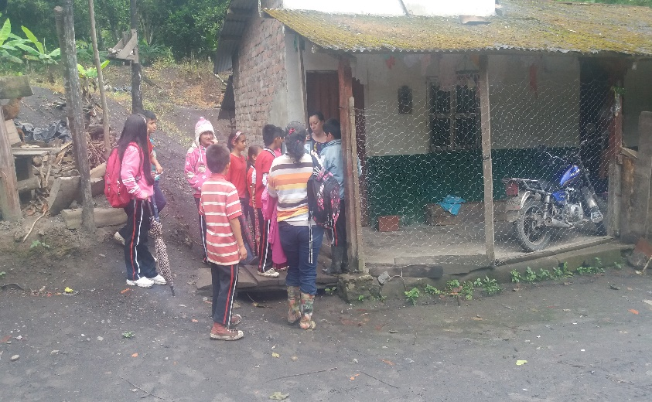

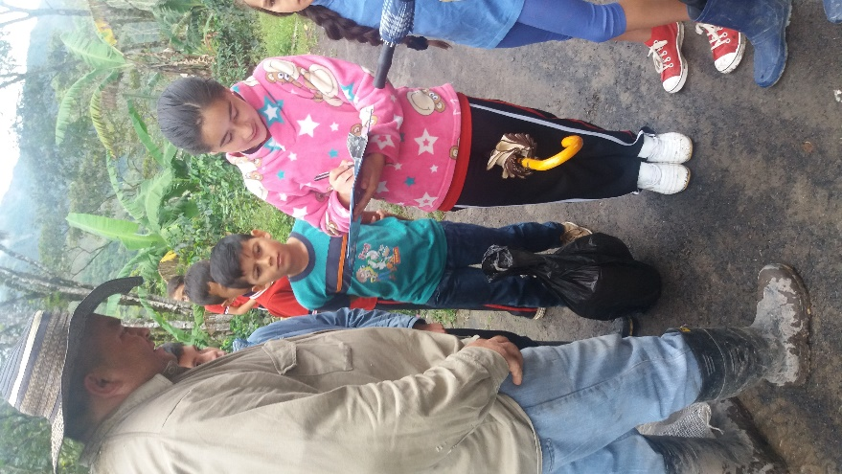

Aplicación entrevista

Aplicación encuesta

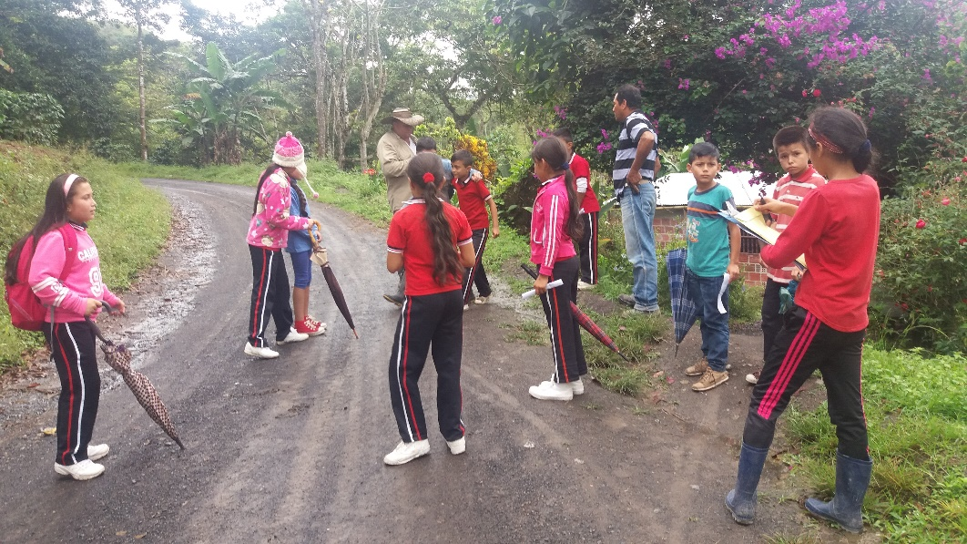

Salida de Campo

**Reflexión/ Análisis de Resultados**

Se realizó una encuesta a los habitantes de la vereda Támara con el fin de determinar el conocimiento acerca de la huerta casera, su utilidad, su implementación, tipos de cultivos y los motivos por los cuales no tendría. Se encontró que el 100% de los encuestados conocen, saben la utilidad de tenerla, de capacitarse en su uso, y apoyaría a sus hijos en la realización de huerta casera. El 80% de las personas encuestadas no poseen huerta casera de los cuales el 40 % no tiene espacio para cultivar.

En la entrevista se detectó que para la población encuestada reconoce que las verduras sembradas en las huertas saben mejor y son más saludables, se reducen costos de gastos familiares.

Los motivos por los cuales no se tienen huertas caseras en las fincas es debido a la falta de espacio insuficiente por dar prioridad a otros cultivos o actividades agrícolas, y otros motivos no especificados.

**Conclusiones**

Como estrategia pedagógica la investigación presenta ventajas tales como el permitir que los estudiantes partan de sus intereses, necesidades e inquietudes para abordar situaciones de su realidad y contexto, lo que hace que para los estudiantes tenga mayor sentido, despertando en ellos características propias de un investigador como curiosidad, pensamiento crítico, espontaneidad, etc.

Como conclusión de la investigación se despertó tanto en los estudiantes como en las personas encuestadas una concepción diferente en cuanto a retomar la cultura de la huerta casera.

**Bibliografía**

Debido al tipo de investigación no se consideró pertinente el uso de material de consulta.

**Agradecimientos**

Es nuestra intención agradecer de manera especial a todas aquellas instituciones que aportaron de manera directa e indirecta; para que fuese posible que este tipo de proyectos llegaran a sedes de educación rural. A los asesores del proyecto quienes estuvieron apoyando en todo momento; al ministerio de las Tics por el servicio de conectividad otorgado a la institución; a los padres de familia y habitantes de la zona rural de la vereda Támara por su colaboración.

**Anexos**

Tabulación Encuesta

Preguntas Cerradas

1, 2, 3, 6, 7, 8

Referentes a conocimiento, uso y disposición a tener huerta casera.

Preguntas Cerradas

4

Referentes a cultivos posibles en la huerta casera

Preguntas Cerrada

5

Respecto a causas de no tener huerta casera en casa.

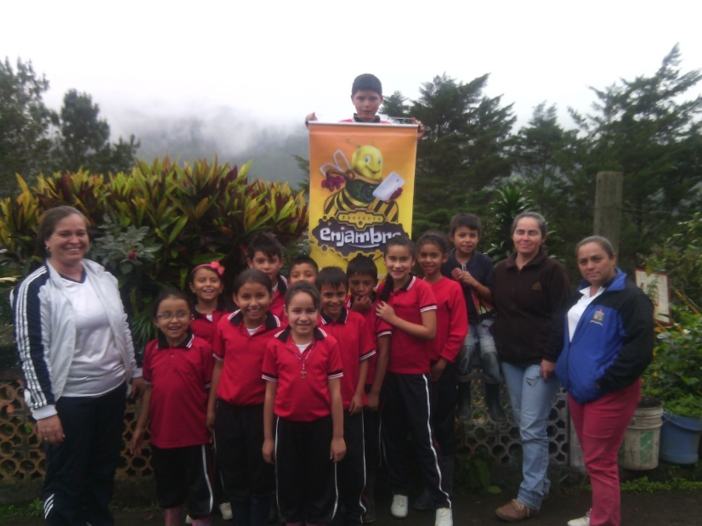

Fase de Exploración

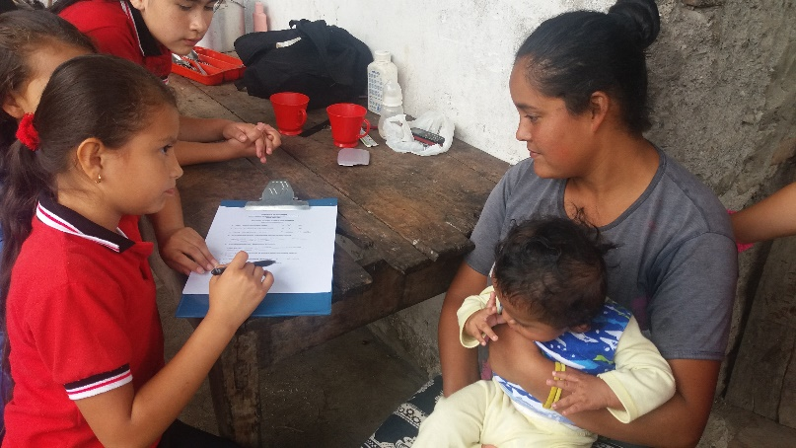

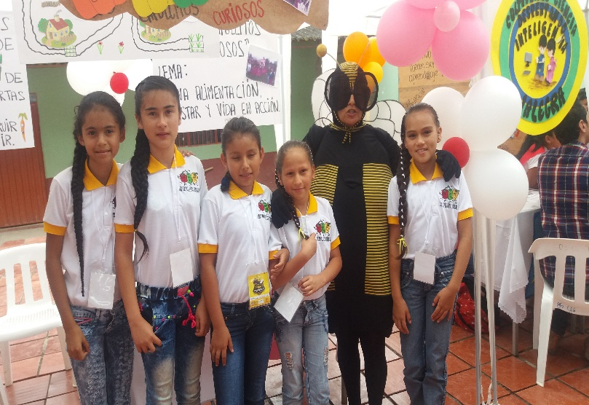

Fase de Divulgación

Fase de Indagación